Optimisation d'un procédé chimique

**Niveau :** CPGE (MP ou MPSI)

**Prérequis :**  Thermochimie (loi de Van ’t Hoff, loi de Guldberg et Waage), cinétique chimique et électrochimique, solubilité

**[1]** Jean BOTTIN, Jean-Claude MALLET et Roger FOURNIÉ. Cours de chimie 2ème année. Dunod, 1991.

**[2]** André DURUPTHY et al. Hprépa Chimie 2ème année PC-PC*. Hachette, 2004.

**[3]** Bruno FOSSET, Jean-Bernard BAUDIN et Frédéric LAHITÈTE. Chimie tout-en-un PC-PC*. Dunod, 2014.

**[4]** Bruno FOSSET et al. Chimie physique expérimentale. Hermann, 2006.

**[5]** Société Chimique de FRANCE. Données sur les principaux produits chimiques [[lien](https://www.lelementarium.fr/)]

**[6]** Johann JÉZÉQUEL et Hélène MONIN-SOYER. « Étude de l’équilibre entre NO2 (g) et N2O4 (g)». In: Bulletin de l’union des physiciens 879(2005).

**[7]** Jacques MESPLÈDE et Jérôme RANDON.100 manipulations de chimie générale et analytique. Bréal,2004

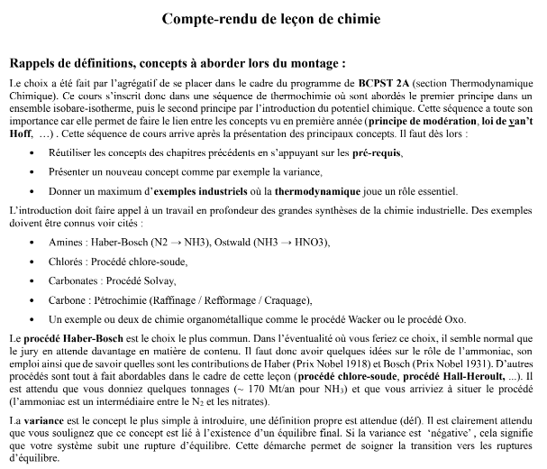

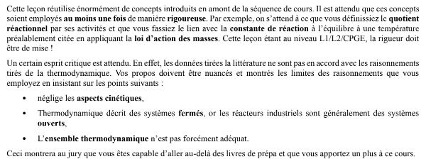

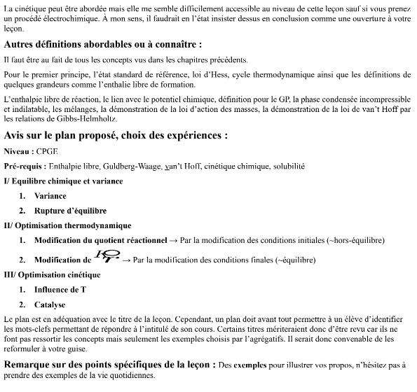

1. Equilibre chimique et variance
2. Optimisation thermodynamique
3. Optimisation cinétique

**Wiki**

Intro : L’ammoniac NH3 est un des composés les plus synthétisé au monde. Il permet la fabrication d’engrais (nitrate d’ammonium) ou de puissants explosifs (TNT ou nitroglycérine). Le chimiste Haber (prix Nobel en 1918) met au point en 1913 un procédé chimique servant à la synthèse de l’ammoniac par hydrogénation du diazote atmosphérique par le dihydrogène en présence d’un catalyseur : Le procédé Haber

**N2(g) + 3H2(g) 🡪 2NH3(g)**

Une équipe de rechercher de la société BASF (Badische Anilin- & Sodaa-Fabrik) mit au point en 1913 la première application industrielle du procédé Haber : le **procédé Haber-Bosch**, où Bosch (prix Nobel 1931) en était le responsable de son industrialisation.

Ce procédé permet une très grande production industrielle : ~170 Mt/ans de NH3 et l’engrais à base d’ammonium nourris aujourd’hui 2 milliards de personnes.

Nous allons nous placer aujourd’hui dans la peau d’un des chimistes de l’équipe de recherche voulant optimiser le procédé Haber. Cette optimisation passera par une maximisation du rendement ou de la fraction molaire en NH3 (car toute les espèces chimiques étant gazeuses, mètre un des réactifs en excès pour maximiser l’avancement ne ferait que se retrouver in fine avec un produit trop dilué et dur a séparé) ainsi que la minimisation du temps de réaction.

**[3]p114**

***Transition :***  *Commençons par décrire l’équilibre de cette réaction et les paramètres qui le fixent.*

1. Equilibre chimique et variance

**[3]p115**

1. Caractérisation de l’équilibre

*Un équilibre chimique est caractérisé par la donnée des paramètres intensifs caractérisant le système.*

Définition : **On appelle variance d’un système le nombre maximal de paramètres intensifs qu’un opérateur peut choisir sans remettre en cause l’existence de l’équilibre thermodynamique :**

**v = X-Y**

**où : X : nombre de paramètres intensifs du système**

**Y : nombre de relations indépendante reliant les paramètres intensifs**

**Pour le procédé Haber :**

* **X : P, T, PN2 , PH2, PNH3 🡪 5**
* **Y : Ptot = PN2 + PH2+ PNH3; K° = 🡪 2** On a utilisé les pression partielles pour les gaz mais on aurait pu écrire K° en fonction des fractions molaire et de la pression totale du système grâce à la loi de Dalton.
* **v = 3 🡪 en fixant 3 paramètres, l’équilibre est parfaitement défini**

***Transition :***  *Que se passe-t-il pour le système si on fixe plus de paramètres ?*

1. Déplacement et rupture d’équilibre

*On a vu pendant les cours antérieurs de thermochimie qu’un système siège d’une réaction chimique évolue de telle sorte que :*

**ΔrGdξ $≤$ 0 où ΔrG = RTln($\frac{Q_{r}}{K°}$)**

où :

* ΔrG enthalpie libre de réaction
* Qr quotient réactionnel
* K° la constante d’équilibre thermodynamique

**Le système est à l’équilibre lorsque****ΔrG = 0 soit K°(T) = Qreq: Loi d’action de masse ou relation de Guldberg et Waage**

*En modifiant la température du système on va arriver à un autre état d’équilibre en partant du même Qr.*

*En modifiant Qr,, cad en changeant les conditions initiales, le système va alors évoluer vers K° mais à l’équilibre la composition du système sera à priori différente***. Si après modification Qr le système physico-chimique est le même, alors nous avons fait un déplacement d’équilibre.**

*Si par la modification du système amène à l’équilibre à la* **disparition d’une espèce physico-chimique qui était présente à l’équilibre initiale***, alors c’est que nous avons fixé plus de paramètre que la variance le permettait : il y a* **rupture d’équilibre.**

**[2]p139**

* **Possible uniquement pour des équilibres à faible variance**
* **Intérêt : réaction totale**

Exemple de rupture d’équilibre :

**[3]p118**

Oxydation du fer solide par le dioxygène gazeux **: 2Fe(s) + O2(g) = 2FeO(s)**

X = 3 (P, T, PO2eq)

Y = (2, K(T) et Ptot = PO2eq)

**v = 1** et **∆rG = RT.ln(PO2eq/PO2)**

si on fixe T alors PO2eq est fixé aussi, MAIS si en plus on fixe **PO2 > PO2eq alors ∆rG<0** et la réaction évolue dans le sens direct : consommation du fer PO2 augmente et tjs >PO2eq jusqu’à consommation total du fer.

***Transition :*** *Dans le cas de l’optimisation du procédé Haber, nous voulons maximiser la fraction molaire de NH3  à l’équilibre. Nous avons vu que nous pouvions jouer sur la température ou les conditions initiales du système. Comment les modifier en pratique ?*

1. Optimisation thermodynamique
2. Modification de Qr

*Pour la synthèse de l’ammoniaque, Qr peut se mettre sous la forme :*

**Qr =**

1. Influence de la pression

*A l’équilibre, Qreq= K° est fixé. Une augmentation de la pression totale entrainerait une modification des fractions molaires des espèces pour conserver la valeur de Qreq.*

*Regardons l’effet de la modification de la pression totale pour un système composé également uniquement d’espèces gazeuses : l’équilibre entre* *NO2(g) et N2O4(g)*

*En préparation, nous avons synthétisé du dioxyde d’azote qui est un gaz roux toxique.*

La réduction de l’acide nitrique par le cuivre fournit du monoxyde d’azote :

8H+ (aq) + 2NO32- (aq) + 3Cu(s) = 3Cu2+ (aq) + 2NO(g) + 4H2O(l)

Ce gaz incolore s’oxyde spontanément en dioxyde d’azote au contact du dioxygène de l’air, produisant des fumées rousses : NO(g) + 1/2 O2 (g) = NO2 (g)

*Le dioxyde d’azote est en équilibre permanent avec son dimère le peroxyde d'azote, N2O4 qui est un gaz incolore :*

**2NO2(g) = N2O4(g)**

Rq : ∆rH◦=55.3kJ·mol−1et ∆rS◦=175.8 J/mol/K

*Rq : Les oxydes d’azote sont des oxydants puissants. Ils sont toxiques, on manipule sous hotte, avec une blouse, des* *gants en néoprène et des lunettes. De plus, l'acide nitrique est corrosif.*

**[6]**

Expérience 1 : Equilibre entre NO2(g) (roux) et N2O4(g) (incolore)

* Ballon bicol + acide nitrique dans ampoule de coulée *sous hotte, avec une blouse, des gants en néoprène et des lunettes*. Avoir vraiment peu d’eau dans le bicol. (pour neutraliser le gaz, il faut le faire buller dans de l’eau)
* En préparation : Prélever le gaz dans différents récipients et les fermer hermétiquement (seringues *et paraffine)*
* Variation de volume à température constante, donc variation de pression : sous hotte, avec lunette et *gants en néoprène* avec feuille blanche. 🡪 Compression et dilatation

Si pas le tps en préparation : vidéo [[lien](https://www.youtube.com/watch?v=L6GfhqoCz8Y)]

Slide : Variation de la pression totale

Qreq =( )eq

*Lors d’une compression rapide, l’équilibre ne s’établie pas. Même composition du mélange réactionnel dans un volume plus petit 🡪 plus foncé.*

*L’équilibre s’établie ensuite, la réaction consommant NO2 le gaz de la seringue devient incolore. 🡪 Déplacement de l’équilibre vers la production de N2O4(g)*

**[2]p151**

*Dans le Qr  du procédé de Haber, la pression totale est au dénominateur, une augmentation de pression augmenterait alors la fraction molaire en ammoniac à l’équilibre !*

*De manière générale, lors de l’augmentation de la pression totale d’un système, celui-ci évolue dans le sens qui fait diminuer le nombre de moles de gaz (loi de Le Chatelier)*

Pour augmenter le taux d’ammoniac à l’équilibre, il faut donc travailler sous haute pression.

Le procédé Haber-Bosch se réalise à une **pression ~200bar**

1. Influence de la composition initiale du système

*On se place à P et T constant. La variance est donc = 1 pour la synthèse de l’ammoniac.*

Diapo : Optimisation des quantités de matière initiale

*On veut trouver la proportion en diazote et en dihydrogène initiale telle que la fraction molaire en ammoniac à l’équilibre soit maximale soit que* ***dx(NH3)= 0***

**[3]p123**

Diapo : Optimisation des quantités de matière initiale

*Il faut donc introduire H2 et N2  en proportion stœchiométrique pour maximiser la quantité d’ammoniac synthétisée.*

***Transition :*** *Nous avons ici déplacé l’équilibre en gardant la même valeur de la constante thermodynamique K°. Or pour obtenir un rendement encore meilleur, on peut jouer sur la température afin d’augmenter K°.*

1. Modification de la constante d’équilibre

**[4]p106**

*Pour comprendre l’influence de la température sur la constante thermodynamique d’une réaction, on va s’intéresser à la dissolution de l’acide benzoïque dans l’eau à différente températures.*

**PhCOOH(aq) + HO-(aq) 🡪 Phcoo-(aq) +H2O(l)**

**Ks = Qr, eq = [PhCOOH(aq)]eq / C° = [H+]t/C°**

*Un titrage de la solution saturée en acide benzoïque par de la soude, permet de remonter au produit de solubilité de l’acidebenzoïque :*

A l’équivalence : **n(PhCOOH) = n(OH-) 🡪 [PhCOOH]*V0 = [OH-]* Veq**

**Ks = [PhCOOH] = ([OH-]* Veq)/V0**

*En préparation on a déterminé Ks pour des solution à 50°C, 10°C et 0°C on va maintenant le faire pour 25°C.*

Expérience 2 : Evolution de KS de l’acide benzoïque en fonction de la température

**[4]p106**

* En préparation : Préparer 4 bécher de 100 mL d’eau et ajouter un excès d’acide benzoïque. **Attendre 30 min minimum**
* Pour prélever la solution saturée, mettre un papier filtre plissé au bout de la pipette jaugée
* En préparation : préparer deux solutions de soude titrante : une a 0,1mol/L et l’autre à 2,0.10-2 mol/L
* En préparation : déterminer Ks pour 0°C , 10°C et 50°C, *penser à rincer la pipette de prélèvement si le solide précipite à l’intérieur, et ajouter de l’eau pour que tout soit bien dissous. 🡪* dosage colorimétrique BBT . (zone virage PH=6-8) (mettre papier avec une croix en dessous)
* Devant le jury : Titrage colorimétrique avec BBT d’une solution dans un bain thermostaté à 25°C (mettre papier avec une croix en dessous) Solution titrante de soude à 0,1mol/L
* Déterminer Veq et mettre dans le tableur avec incertitudes

*Incertitude, en notant ([OH-] = C0) :*

* Devant le jury : On trace donc ln(Ks) = f(1/T) , en utilisant le point à Tamb et en ajoutant un point à faible température, montrer que c’est une droite croissante
* Déterminer ΔrH° et incertitude, valeur expérimentale du livre ΔrH° = 22,8 kJ.mol-1

*On trouve pour cette réaction que K° augmente avec la température. Et cela nous semble pertinent car on se souvient de la* ***loi de Van’t Hoff :***

$$\frac{dln(K°)}{dT} = \frac{Δ_{r}H°}{RT^{2}}$$

*(vient de la dérivé par rapport à la température de $Δ_{r}G°$ dans l’approx d’Ellingham puis de la def de K°)*

*La variation de K° avec la température dépend donc du caractère exothermique, ath ou endoth de la réaction :*

* ***Endothermique*** *(dissolution de l’acide benzoïque dans l’eau)* ***K° augmente avec T***
* ***Athermique*** *(esterification)* ***K° indépendante de T***
* ***Exothermique****:* ***K° diminue avec T***

*La réaction de synthèse de l’ammoniac est une réaction exothermique : $Δ_{r}H°$* ***= -92,2 kJ/mol***

*La formation de NH3 est donc favorisée à basse température.*

***Transition :*** *Il s’avère que le procédé Haber-Bosch se fait à haute température, T~500°C. Pourquoi ? Ici on a un exemple où l’optimisation thermodynamique de la réaction se confronte à la réalité industrielle : l’optimisation se fait en fonction des contraintes et ici pour l’industriel, le temps c’est de l’argent. Il faut donc diminuer le temps de réaction et cela passerait par une augmentation de la température. Pour comprendre cela on va s’intéresser à la cinétique du procédé Haber.*

1. Optimisation cinétique
2. Influence de la température

*Pour comprendre l’influence de la température sur la vitesse de réaction, regardons son influence sur la réaction de dismutation des ions thiosulfate en milieu acide, formant un précipité blanc (Soufre solide) :*

Slide : Dismutation des ions thiosulfates en milieu acide

**[7]p194**

Expérience 3 : dismutation des ions thiosulfate en milieu acide

* En préparation : Pour T= 40°C, T=25°C et T= 0°C , introduire dans 40mL d’eau, 10mL de thiosulfate de sodium à 0,25 mol/L. Poser le bécher sur une feuille avec une croix sur un agitateur magnétique. Ajouter 5 mL d’acide chlorhydrique concentré et démarrer le chrono. Arrêter le chrono quand on ne vois plus la croix par transparence.
* Dans excel : noter les temps et les incertitudes.
* Devant le jury : mesurer le tps de réaction pour T=60°C (thermocouple et plaque chauffante) ( estimé à 18sec)
* Devant le jury : tracer t = ln(T) et montrer que c’est une droite, noter la pente .

*Cet expérience permet de montrer la dépendance de la vitesse de réaction, et donc de la constante de vitesse de réaction suivant la* ***loi d’Arrhenius****que l’on connais déjà :*

**k = A.e-Ea/RT**

*La pente de la droite donne accès à l’Energie d’activation pour la réaction de dismutation des ions thiosulfate.*

*Avec cette loi, on comprend qu’une élévation de température permet d’accélérer une réaction chimique. Dans le procédé Haber-Bosch, le choix d’une température de travail haute est fait pour des raisons cinétique, au détriment d’une optimisation du rendement. Pour compenser ces pertes de rendement, le procédé se fait sous haute pression.*

Diapo : graph de la fraction molaire en NH3 en fonction de T pour différentes pressions.

1. Catalyseur

*Pour pouvoir augmenter encore la vitesse de réaction Le chimiste peut utiliser un catalyseur :*

***Catalyseur :*** ***Espèce chimique consommée puis recréée lors d’une réaction chimique, permettant l’accélération de cette dernière.***

Diapo : différent type de catalyseur

**[1]p294**

*Le procédé Haber-Bosch lui utilise comme catalyseur une plaque en fer sur laquelle s’accrochent les atomes, séparant les édifices moléculaires et augmentant leur réactivité.*

CCL :

Insister qu’optimiser une réaction n’a de sens que si on spécifie un but. Avec le procédé Haber-Bosch on a montré qu’optimiser une réaction:

* ne veut pas dire forcement maximiser la quantité de produit (on a maximisé le taux en NH3);
* doit souvent prendre en compte des contraintes (économiques, matérielles);
* prend en compte aussi une optimisation cinétique et pas que thermodynamique.

L’optimisation d’un procédé passe également par l’aspect environnemental, elle doit également se restreindre aux contraintes de la chimie verte.